Pressemeddelelse

Højeste NCAP-resultat nogensinde

Subaru bygger verdens sikreste biler. Nu er målet nået med to modeller. Ny Forester er noteret med det højeste resultat af alle i årets JNCAP.

Den nye Subaru Forester, der lander på det danske marked sidst i 2019, er, som det ser ud nu, verdens sikreste bil. Den helt nye Forester er endnu ikke testet i.h.t. den europæiske Euro NCAP testprocedurer, simpelthen fordi de nye globale SUV ikke er klar på det europæiske marked før til efteråret. Men i Japan og USA er den topscorer.

På samme måde som biler i Europa testes efter Euro NCAP, afprøves bilerne også i Japan efter en tilsvarende procedure. Her har den nye Forester opnået den højeste karakter nogensinde. Den japanske test hedder Japan NCAP, og i den har Subaru Forester opnået ikke færre end 96,5 points. Der er ingen grund til at tro, at udfaldet i Europa skulle blive væsentligt anderledes.

Subaru har nemlig en ultimativ målsætning: Man vil ganske enkelt bygge verdens sikreste biler. Konkret skal intet menneske efter 2030 miste livet i eller på grund af en ny Subaru - målsætningen omfatter med andre ord både mennesker i og udenfor bilen. Med den seneste udmærkelse er man godt på vej.

Allerede i fjor opnåede mellemklassebilen, Impreza, og den kompakte SUV, Subaru XV, den samme anerkendelse i Japan - et resultat som i øvrigt indebærer, at en bil tildeles den såkaldte Grand Prix Award. Tilsvarende er såvel Forester som Impreza og XV også strøget helt til tops i USA, hvor bilerne klassificeres som “Top Safety Pick +” af den amerikanske sikkerhedsorganisation IIHS (Insurance Institute for Highway Safety).

Den helt nye Subaru Forester er bygget på den nye “Subaru Global Platform” og har som standard på alle modelvarianter sikkerhedssystemet “EyeSight”. Systemet har siden introduktionen forholdsmæssigt reduceret antallet af ulykker med hele 84 procent, sammenlignet med tilsvarende biler uden EyeSight.

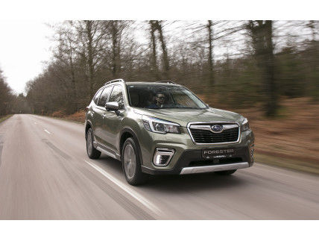

Billeder kan hentes på:
https://publish.mynewsdesk.com/dk/media_bank

